20 august 2020
RAPORT ZILNIC

Date de conectare FTP
HOST: 91.195.151.146
USERNAME: transgaz
PASSWORD: s3cur1zat

În scopul unei mai bune colaborări, vă rugăm să ne semnalaţi eventualele neplăceri şi să ne oferiţi sugestii pe care le consideraţi necesare creşterii calităţii serviciului de monitorizare.

1.Ştiri şi emisiuni din domeniul gazelor

Calificativ:  NEUTRU | Budeşti, oraşul nimănui | Digi24-20:16  0min 27s
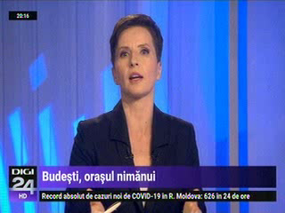 | În oraşul Budeşti din judeţul Călăraşi, la circa 30 de km de Bucureşti, nu există primar, viceprimar, sau consilieri locali. Deşi este în categoria de oraş, străzile sunt din pietriş, nu are gaze, spital, sau industrie, iar blocurile sunt pline de coşurile sobelor pe lemn.  VIDEO Digi24 Audienţă: persoane

2.Ştiri şi emisiuni din domeniul energiei

Calificativ:  NEUTRU | Legile puterii | RealitateaPlus-21:00
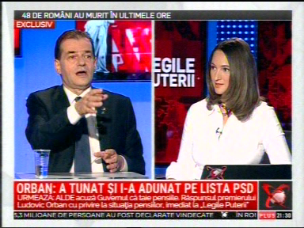 | În cadrul emisiunii „Legile puterii” de pe postul RealitateaPlus, s-au discutat următoarele subiecte:  - Ludovic Orban, premierul României, spune că bucureştenii trebuie să ştie că randamentul sistemului termic este de 20%, că din banii cheltuiţi pentru combustibilul folosit pentru producerea energiei termice, ajunge în casele bucureştenilor doar 20%, restul fiind pierderi.  - Acesta mai spune că RADET a fost băgat în faliment pentru că nu s-a plătit subvenţia către RADET, iar noua societate înfiinţată, Termoenergetica, are datorii de mai bine de 400 de milioane către Elcen deoarece nu s-au alocat banii de la bugetul Consiliului General al Capitalei.  Audienţă: persoane

Calificativ:  NEUTRU | Dosar de politician | B1TV-22:00
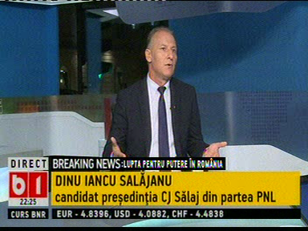 | În cadrul emisiunii „Dosar de politician” de pe postul B1TV, s-au discutat următoarele subiecte:  - Dinu Iancu Sălăjanu, candidat PNL la CJ Sălaj, spune că s-au făcut multe investiţii fără logică, doar din interes politic, şi că trebuia să se facă utilităţi pentru fermieri, să li se asigure canal, apă, curent de înaltă tensiune pentru ca să îşi poată deschide o fermă.  Audienţă: persoane

Calificativ:  NEUTRU | Ediţie specială | Antena3-19:00
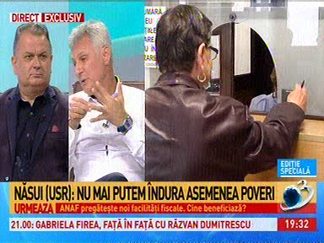 | În cadrul emisiunii „Ediţie specială” de pe postul Antena3, s-au discutat următoarele subiecte:  - Daniel Zamfir, membru ALDE, spune că Guvernul Orban a avut alte priorităţi decât creşterea pensiilor şi salariilor, şi că a început mandatul prin a scuti băncile şi companiile multinaţionale din energie de taxe.  Audienţă: persoane

